电缆故障测试的新典范
企业、高校、研究所推荐配置

DZY-2000 电缆故障测试仪
黄金组合

ZMY-2000 直埋电缆故障测试仪

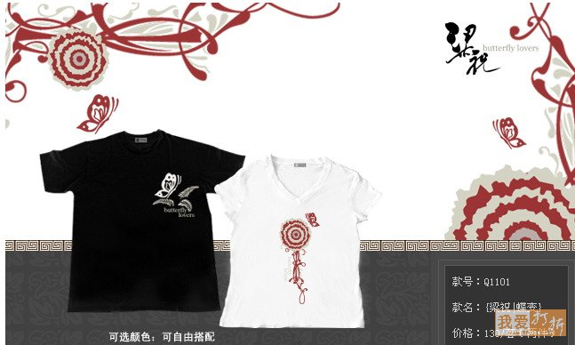
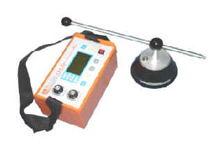
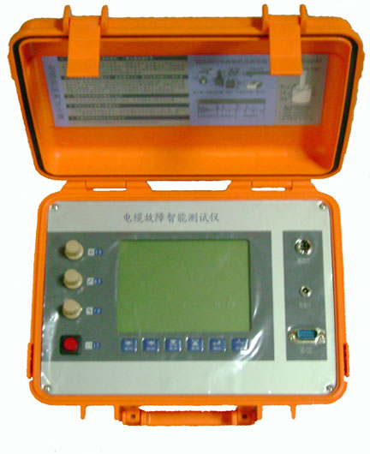
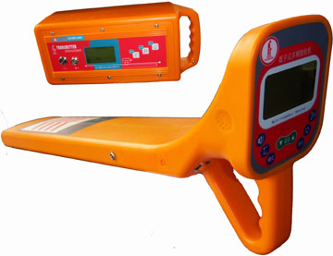
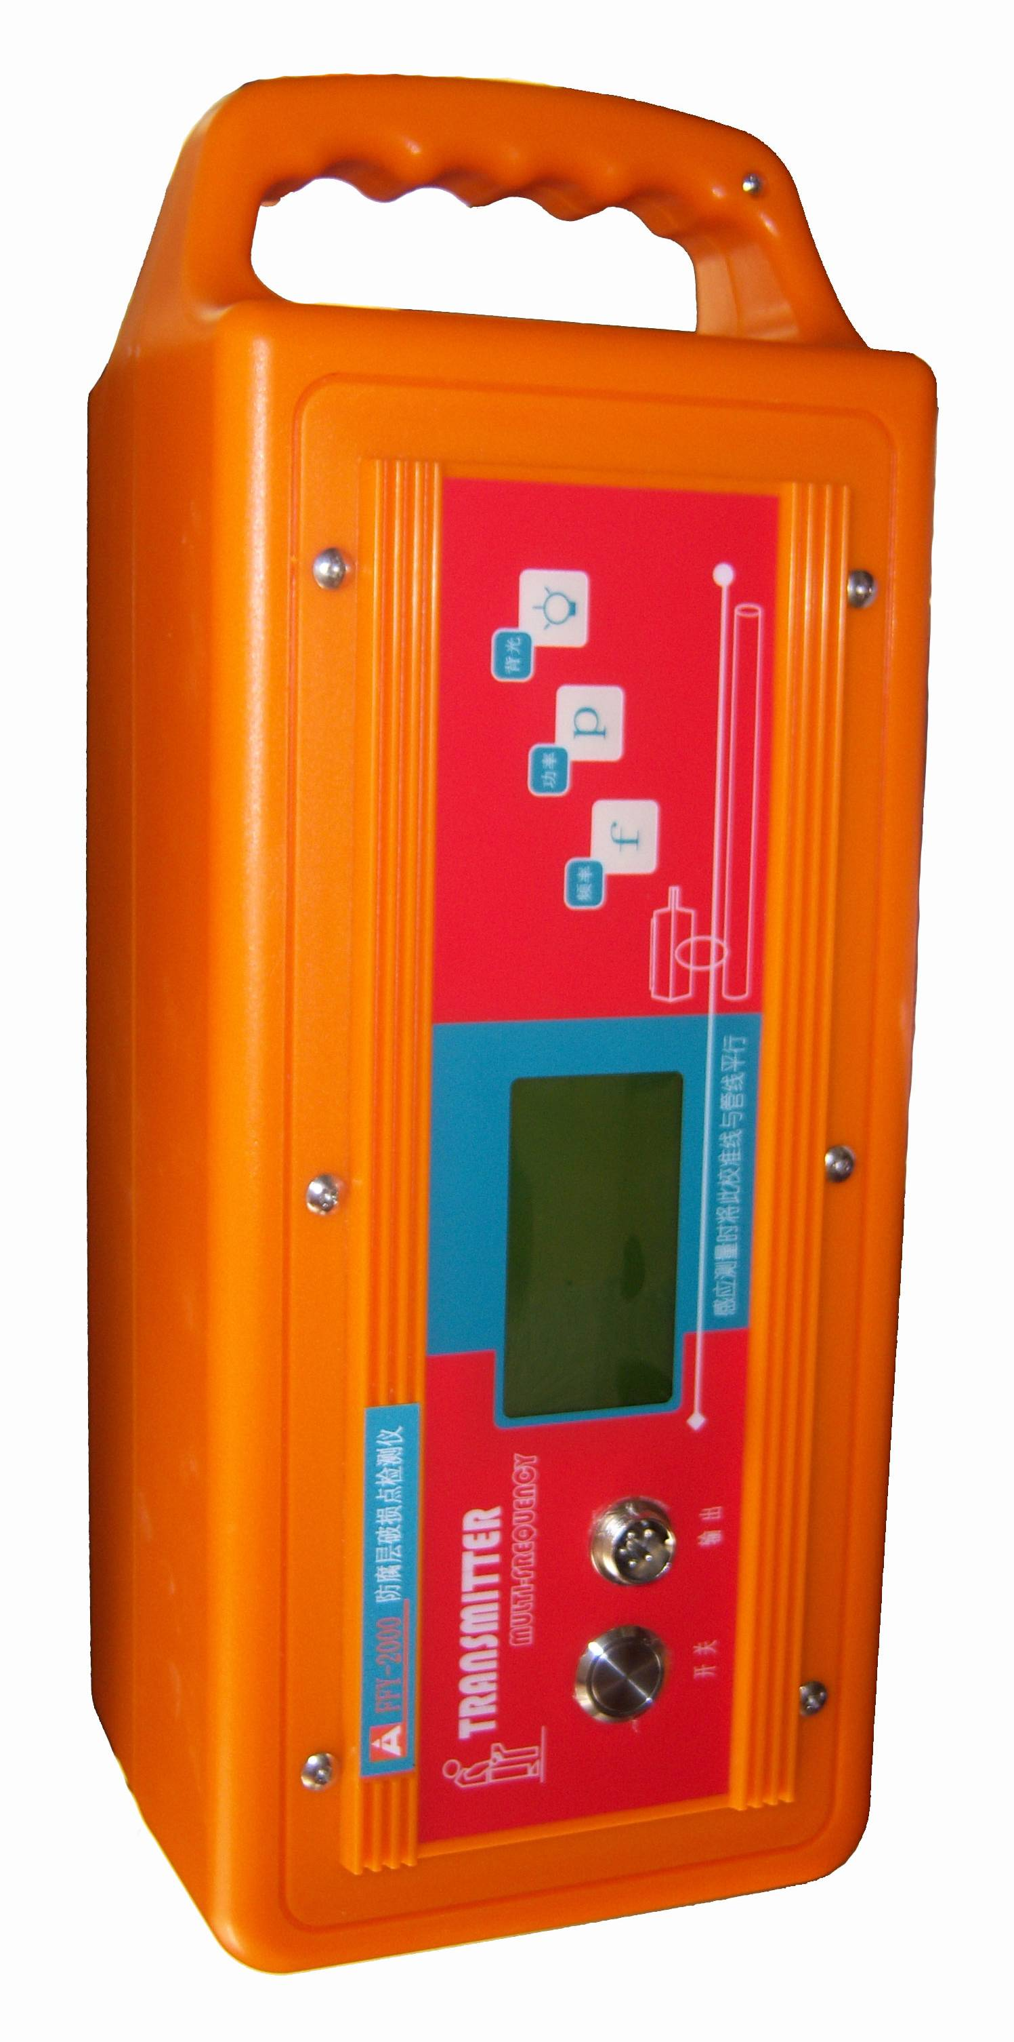
西安
华傲
科技创造奇迹，组合产生蝶变。

用操作简单、携带方便的仪器快速、全面解决电缆维护过程中出现的多种问题是我们企业、高校电缆维护工作者多年以来的夙愿。企业、高校维护的电缆种类较多，包括电力电缆、路灯电缆、通信电缆、光缆，有的还涉及到自来水管道的维护。而单一仪器很难解决多种类型的电缆故障及对同一电缆的多种不同测试需求。通过多年与企业、高校的合作，我们深知企业、高校的需求，潜心研究推出的电缆故障测试的“黄金组合”就是面向企业、高校等单位电缆维护的经典方案。黄金组合不是简单的组合，而是一种功能互补，并极大地扩大了各自的测试范围，是一种会产生蝶变的组合。

Http://WWW.XAHUAAO.COM

电缆测试专家
XIAN HUAAO
西安华傲通讯技术有限责任公司
电缆、管道测试专家
WWW.XAHUAAO.COM
西安华傲

西安华傲通讯技术有限责任公司作为电缆测试设备领域的专业生产厂家，研究电缆探测技术已有二十年的历史，在该领域拥有多项专利技术, 始终保持自己在电缆测试领域技术领先地位，产品以尖端技术和完美的设计赢得了广大客户的认可，完善的售后服务使华傲的产品的质量得到了更充分的保证，
华傲公司今后将更加关注着现场使用中的需求定位，不断开发研制适合中国国情的电缆测试仪器。为国内的广大客户提供更多更好的电缆测试仪器及服务而努力奋斗。

测
试
变
蝶
黄金组合
华傲
DZY-2000
ZMY-2000

让测试不再难
专 只为您
心

华傲，数十年专注于电缆测试领域，不断为用户设计日臻完美的电缆测试解决方案。

西安华傲通讯技术有限责任公司

地 址：西安市电子城电子西街3号西京国际电气中心11层
电 话：029—88239361/88239360 手机：13709116095
传 真：029—88239106 邮 编：710065
网 址：www.xahuaao.com 邮 箱：huaaojishu@163.com

+
DZY-2000
电缆故障智能测试仪
ZMY-2000
直埋电缆故障测试仪
=
“黄金组合”
ZMY-2000直埋电缆故障测试仪
电缆故障测试中的创新方法，是国内独有的全数字电缆故障探测仪器，可测试电缆的开路、对地短路故障、相间短路故障，可测试运行电缆的路径并可识别。
测试过程无需施加高压、无需波形分析、无需市电供电。沿电缆点对点查找：路径查找、埋深测定、故障定点一人同步完成。操作简单、快速高效。
基本原理：利用电磁感应原理加以通讯技术设计而成。通过接收泄漏到地面的电磁波信号大小来确定开路、短路以及阻抗小于2M的外皮受损故障点。发射机发射一定幅度的交变电压，发射幅度根据负载状况自动调节，同时通过液晶显示环路阻抗及信号处理结果。
对于对地短路故障探测时，当故障位于两个探针正中间时，检测器读数几乎为零。当探针位于故障同一侧时，信号显示最大。通过判断大-小-大的变化，这使得它可以精确定位故障。
同时接收机可同步接收发射机发出的多频信号，通过信号的变化也可以确定短路与开路故障的准确位置。同发射机一样电源是由充电池作为供电电源的。

由上两图可看出：
仪器优点：不需市电，不需加高压，不需波形分析，操作简单易掌握。可寻测带电电缆路径及识别。可解决DZY-2000（时域反射法）所不能解决的金属性接地故障及路灯电缆故障。特别是在低压直埋电缆及路灯电缆定位的功能是非常实用可靠并不伤害电缆及路灯等负载。
缺点：对于封闭性高阻及非直埋的电缆故障无法解决。由于不可测试故障点的大致距离，因此对长距离电缆故障测试工作量较大。
技术参数
工作方式：故障测试：信号比较法、A字架法
路径寻踪：直连法、耦合法、感应法
工作电源：电池供电
工作电压：小于1000V
精 度：路径定位：深度的±5%
故障定位：深度的±3%
探 深：直连法6米，感应法3米
可测故障阻值： ≤2MΩ
体 积： 接收机：700×110×200 mm
发射机：320×160×130 mm
重 量 接收机：2公斤
发射机：4公斤

DZY-2000电缆故障智能测试仪
DZY-2000采用的是传统的电缆故障寻测方法。它可测试电力电缆（220V---35KV之间）的开路、短路、低阻故障。高阻闪络、泄漏性故障。长度、埋地深度及走向。
它的测试步骤为：1、主机测试电缆故障点大致距离。2、路径仪测试电缆地下走向。3、在前两步的基础上用定位仪精确定位故障点。
主机采用的是时域反射（TDR）原理，即对电缆发射电脉冲，电脉冲将在电缆中匀速传输，当遇到电缆阻抗发生变化的地方（故障点），电脉冲将产生反射。主机将电脉冲的发射和反射的变化以时域形式通过液晶屏显示出来，通过屏幕可直接显示故障距离。
路径仪采用的是电磁波辐射原理，通过给电缆施加一定频率信号，信号沿电缆向地面辐射，在地面上接收此信号来确定电缆的地下走向。
定位仪采用对故障电缆施加高压脉冲，在故障点处产生击穿，击穿点放电的同时对外产生电磁波并同时发出声音。定位仪检测其故障点的电磁及声音信号即可以对故障点精确定位。

由上两图可看出：
仪器优点：可测试几乎所有电缆故障，特别是高阻故障。通过测量故障点的大致距离，并通过人耳定位来确定故障点的位置，因此操作人员会感到定位真实可靠。
缺点：操作较繁琐，所需配合设备多且笨重。需加高压，需要市电，波形复杂，判断需经验，测试中对操作者要求较高。对金属性死接地故障无法解决。由于定点施加高压（所施电压一般大于6KV）对低压电缆（380V）有损害性，对低压电缆不建议用此方法定点。
技术参数
测试方法，低压脉冲法、高压闪络法。
测试距离：低压脉冲法时，最大测试距离16Km；
高压闪络法时，最大测试距离15Km。
系统测试精度：小于20cm。
脉冲幅度: 负载阻抗在50Ω时不小于250V。
脉冲宽度: 0.2μs、2μs、4μs三种。
采样频率: 48MHz、24MHz、12MHz、6MHz。
系统定点误差：主机测量结果再配合数显同步定点仪测量，误差为零。
读数分辨率:1m
采样方式：电流取样法。
工作条件: 温度-10 ∼ +45ºC，相对湿度 90%。

亮 度
幅 度
中 值
开
关
菜单
菜单
采样
确认
游标
充电口
RS-232
测试口
游标
电缆故障智能测试仪
油浸纸型 160M/us
00年08月08日
故障距离00230
测量方法：闪络测试法
提示行：确定当前游标位置为测试起点
存储
脉宽
调出
对比
归位
压扩
定位
滚屏
置速
波移
日期
返回
0
1us/DIV
220V
高压信号发生器
开路、短路故障轻松定点

黄
组
金
合
时域反射法故障测距图
数字式多频接收机
增益
Multi-frequency Receiver
模式
频率
运行电缆的寻径及识别
时域发射法故障点定位图
220V
模式
电波
声波
距离
12.5米
多种数据是我定位
疑难故障的保证
高压信号发生器

两种仪器的功能对比：
仪器型号 | 电缆高阻故障 | 开、短路故障 | 金属接地故障 | 路灯电缆故障 | 运行电缆路径 | 停电电缆路径 | 电缆识别 | 金属管道走向 | 通讯电缆故障
DZY-2000 | √ | √ | × | × | × | √ | × | × | 两种仪器配合
ZMY-2000 | × | √ | √ | √ | √ | √ | √ | √ | 两种仪器配合
组合意义
通过上述比较分析并根据电缆测试厂家的大量实践证明：ZMY-2000直埋电缆故障测试仪＋DZY-2000电缆故障智能测试仪是电缆故障测试中理想组合。此组合可极大的发挥各自的优势，快速准确寻测故障点。并且ZMY-2000直埋电缆故障测试仪还可测试地下水管的走向及路灯电缆故障。两种仪器优势互补，相得益彰，被广大用户亲切称作电缆测试中的“黄金组合”。
使用效果
“黄金组合”面向高校、企业推出三年来得到了一致好评，成为众多企业、高校在电缆测试中的首选仪器。许多过去买过DZY-2000电缆故障智能测试仪的客户又购买ZMY-2000直埋电缆故障测试仪，这一需求是在使用过程中遇到实际问题后提出的，如首都钢铁公司、北京重型电机厂、天津钢厂、北京大学、西安交通大学、河北医科大学、深圳大学等高校。而经用户口碑相传直接购买“黄金组合”的高校有东南大学、北京大学医学院、石家庄经贸大学、河北科技大学、内蒙古师范大学等等…………。
使用过我公司产品的部分高校名单：
北京大学、齐齐哈尔大学、南昌大学、湖南吉首大学、重庆大学、中国人民解放军理工大学、西安交通大学、海南大学、内蒙古民族大学、北京工商大学、福建农林大学、内蒙古师范大学、西安理工大学、安徽农业大学、天津师范大学、南阳电力学校、北京工商大学、河南电力工业学校、首都师范大学、浙江师范大学、河南大学、西安交通大学、西安电子科技大学、深圳大学、西安医科大学、西北工业大学、西北大学、山东聊城大学、西北师范大学、浙江理工大学、江西农业大学、烟台师范大学、河南南阳师范学院、江西农业大学、西北政法学院、山西农业大学、安徽财经大学、湖南工程学院、南京理工大学、南京工程兵学院、长安大学、西安思源学院、西安财经大学、西安邮电学院、石家庄铁道学院、河北医科大学、中国石油大学、北京农学院、华南师范大学、河北科技大学、石家庄经贸大学、北京大学医学院、汕头大学……..。
来自高校，服务高校。西安华傲人珍惜客户给予的每一次机会，我们将坚持“永远诚信、永远创新”，坚持点点滴滴持续改进，达到客户的最高满意度，我们愿与您共享技术进步带给我们的乐趣。

